**МИНИСТЕРСТВО ОБРАЗОВАНИЯ РЕСПУБЛИКИ БЕЛАРУСЬ**

**УЧРЕЖДЕНИЕ ОБРАЗОВАНИЯ**

**ГОМЕЛЬСКИЙ ГОСУДАРСТВЕННЫЙ ТЕХНИЧЕСКИЙ УНИВЕРСИТЕТ ИМЕНИ П. О. СУХОГО**

Факультет автоматизированных и информационных систем

Кафедра «Информатика»

Лабораторная работа №3

по дисциплине **«**ИТиРОД»

на тему: «Docker»

Выполнил: студент гр. ИП-41

Процкая М. А.

Принял: старший преподаватель

Шибеко В. Н.

Гомель 2020

**Цель**: введение в архитектуру ПО (“Docker”) для развертывания контейнерных приложений

**Ход выполнения работы**:

1. Установить Docker на ПК, настроит ьWindows
2. Проконтролировать версию ПО
3. Установить образ hello-world

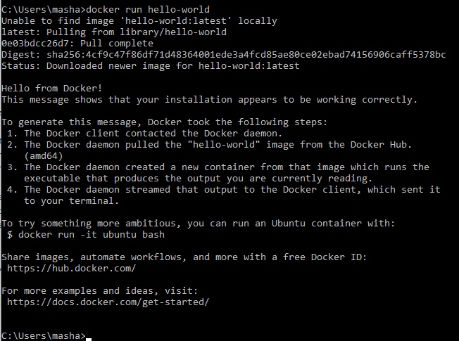

1. Удалить образ hello-world

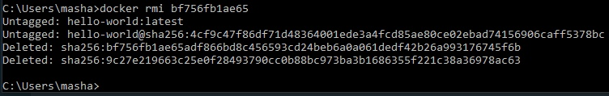

1. По согласованию с преподавателем выбрать образ с docker-hub
2. Создать свой образ на основе существующего, добавив в него дополнительный функционал

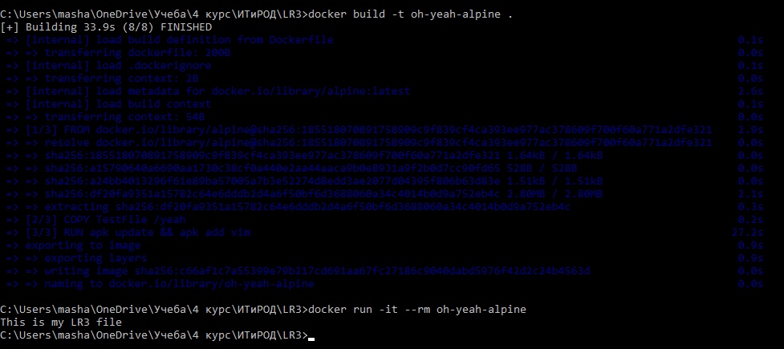

1. Сохранить образ для дальнейшей загрузки
2. По согласованию с преподавателем загрузить и проверить образ, созданный другим студентом

**Вывод:** в ходе выполнения работы было проведено ознакомление с Docker.